Kurzdokumentation

(TINF20C, WebEngineering2 - Team 1)

Project: Aktien Webseite und Aktien Telegram Bot

Team:
Linus Eickhoff (Rripped) (wi20034@lehre.dhbw-stuttgart.de)
Florian Kellermann (NormalParameter) (inf20141@lehre.dhbw-stuttgart.de)
Florian Kaiser (H4CK3R-01) (inf20155@lehre.dhbw-stuttgart.de)
Kevin Pauer (kevinpauer) (Kevin emaiadresse)

Rotebühlplatz 41
70178 Stuttgart

Version | Date | Author | Comment
0.1 | 03.05.2022 | Linus Eickhoff | Dokument angelegt und bearbeitet
1.0 | 08.05.2022 | Alle

CONTENTS

1. Vorwort 3
2. Teamübersicht 3
3. Setup und Zugangsdaten 4
4. Zeitrahmen 4
5. Projektanforderungen 5
6. Umsetzung der Anforderungen 6
7. Selbsteinschätzung 7

Vorwort

Dieses Dokument ist nur ein Kurzdokumentation des Projektes im Repository und in der Zip sind ausführlichere Dokumentationen und Informationen im Ordner „Documentation“ und in den README.md – Dateien zu finden.
Das Projekt ist im Rahmen der Vorlesung „Web Engineering 2“ im Kurs TINF20C entstanden. Das Projekt umfasst eine Datenbank, eine API, eine Website und einen Telegram Chat Bot. Die Webseite und der Telegram Bot können dafür genutzt werden seine Aktien, Käufe und Verkäufe zu verwalten. Der Telegram Bot wird dazu genutzt regelmäßige Updates über das Portfolio und in Form von Nachrichten an das mobile Gerät des Users zu senden. Die Webseite und der Bot lassen sich miteinander verknüpfen, sodass man auch über ein mobiles Gerät den Account und die Transaktionen verwalten kann.
Das Projekt ist auf GitHub unter https://github.com/WebEngineering2/TelegramAktienBot zu finden.

Teamübersicht

Name und Github | Email und Matr. Nr. | Aufgaben
Linus Eickhoff (Rripped) | wi20034@lehre.dhbw-stuttgart.de (1943478) | Projektstruktur, Datenbankdesign, Dokumentation, Telegram Bot, API-Handler, News-fetching
Florian Kellermann (NormalParameter) | inf20141@lehre.dhbw-stuttgart.de () | Projektstruktur, Datenbankdesign, Dokumentation, Telegram Bot, Update-Scheduler, Stocks-fetching
Florian Kaiser (H4CK3R-01) | inf20155@lehre.dhbw-stuttgart.de () | Projektstruktur, Datenbankdesign, Dokumentation, Backend (Datenbank, API, Server)
Kevin Pauer (kevinpauer) |  | Projektstruktur, Datenbankdesign, Dokumentation, Frontend (Website)
Tabelle 1: Qualitativer und quantitativer Projektnutzen

Setup und Zugangsdaten

Die Website ist über https://gruppe1.testsites.info/ erreichbar. Der Telegram Bot lässt sich am Smartphone über t.me/projektaktienbot hinzufügen. Im Login-Bereich der Website lässt sich dann ein neuer Account registrieren, anschließend lassen sich in den Account-Einstellungen Telegram und Website Account mit der Telegram ID verknüpfen. Die Telegram ID findet man über /id oder /auth im Bot heraus. Als User lassen sich nun alle Funktionalitäten nutzen, ADMIN Funktionen wie das Ausgeben aller User oder das setzen von ADMIN-Rechten sind nur mit Admin Account möglich. Dafür haben wir ihren Account „outofcoffee“ zum Admin gemacht.
Um das Projekt lokal zu testen finden sie Setup-Anleitungen in den README Dateien der entsprechenden Ordner. Für das lokale Testen des Bots steht der Debug Bot (t.me/mynewdebugbot) zu Verfügung. Auf Anfrage schicken wir ihnen gerne die .env Datei mit den entsprechenden API Keys und Daten für ein lokales Starten des Bots.

Zeitrahmen

Grober Zeitaufwand nach Person und Aufgabe, da die Commit Historie über 600 Commits lang ist haben wir ein Dokument mit allen Commits generiert zu finden im Ordner „documentation“ unter (ERGÄNZEN!!)

 | Linus Eickhoff | Florian Kellermann | Florian Kaiser | Kevin Pauer
Dokumentation | 15 | 15 | 15 | 15
Projektstrukturierung | 5 | 5 | 5 | 5
Telegram Bot | 40 | 40 | 0 | 0
Frontend (Website) | 0 | 0 | 0 | 40
Backend (DB, API) | 0 | 0 | 40 | 0
Tabelle 2: Projektplan

Projektanforderungen
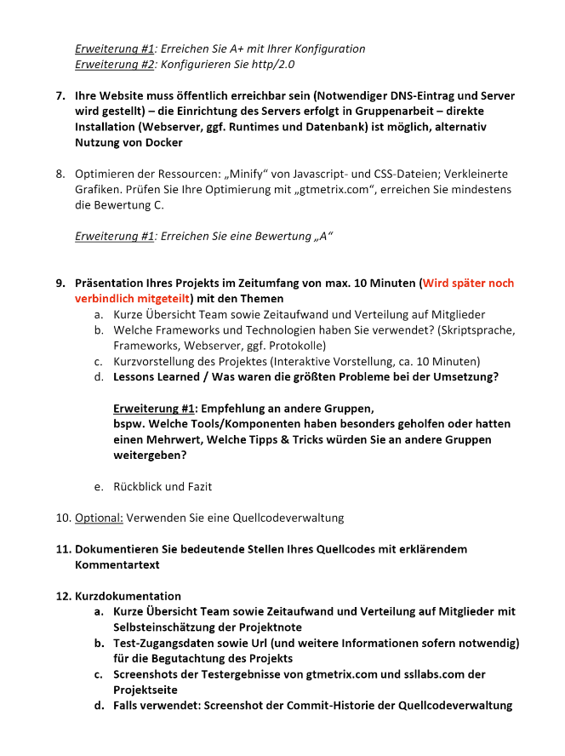
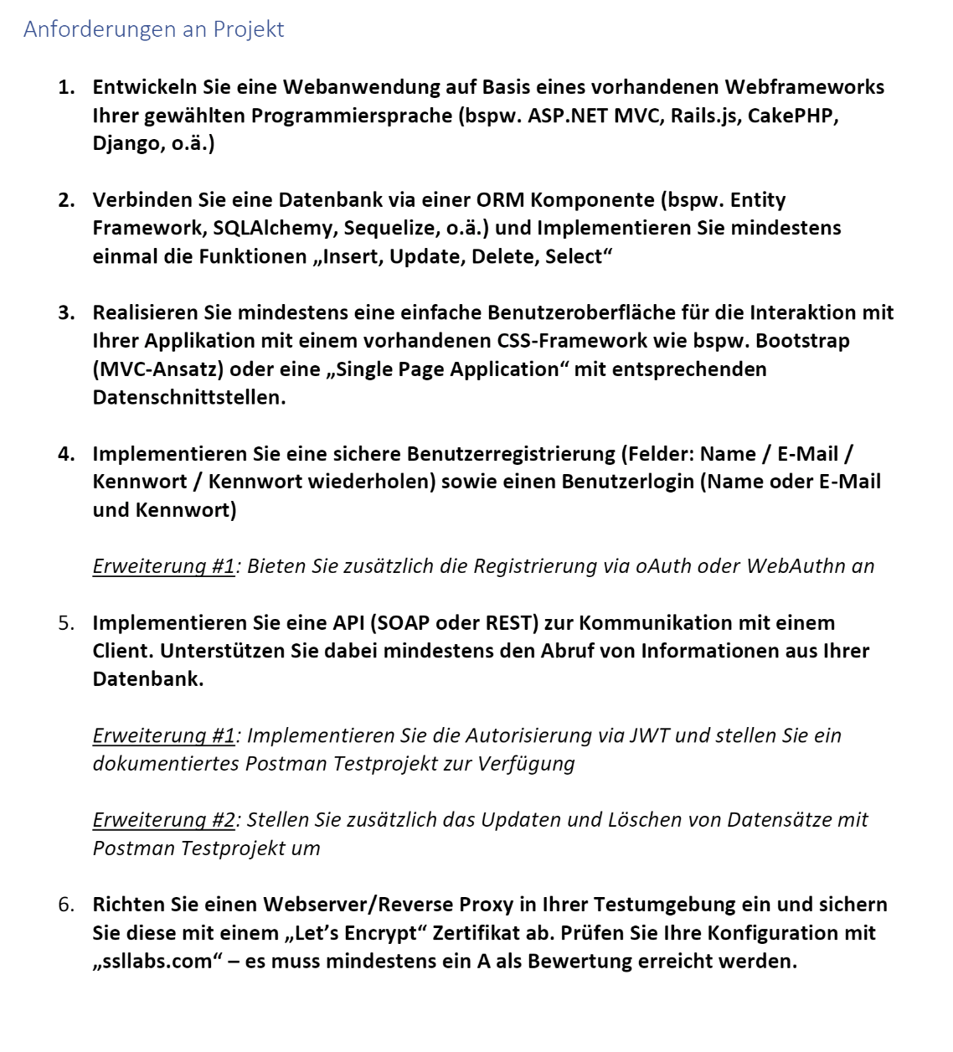

Umsetzung der Anforderungen

- ….
- ….
- ….
- …
#1:
- …
#1:
#2:
- …
#1:
#2
- …
- …
#1
- …
- …
- …
- …

Selbsteinschätzung

Da wir wie oben erklärt alle Anforderungen inklusive der Erweiterungen vollständig erfüllt haben (CHECKEN!), viele Zusatztools genutzt und gute Dokumentation geschrieben haben und das Projekt, wie geplant in vollem Umfang umgesetzt wurde, schätzen wir in Anbetracht des hohen Zeit- und Energie Aufwandes unsere Projektnote auf Sehr gut (1,0 bis 1,3).

